***«Развитие мелкой моторики рук ребенка»***

***Уважаемые родители!***

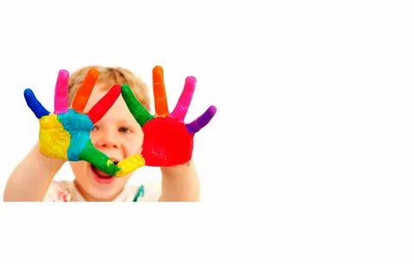

***Если вы хотите, чтобы ваш ребёнок был умным и способным, то обратите пристальное внимание на развитие мелкой моторики. Используйте для этого каждую свободную минуту. Такие домашние занятия будут для вашего малыша просто бесценны. Рисование, конструирование, лепка, аппликация и создание разных поделок из природного и бросового материала, рисунки нитью, крупами, а также различные упражнения (переборка круп, застегивание пуговиц и т.д.)  играют важную роль в развитии ребенка - дошкольника. Все предметы, с которыми действует ваш малыш, и которые создаются им в результате продуктивной деятельности, играют роль наглядной опоры для речевых упражнений.***

***Родители, которые уделяют должное внимание упражнениям, играм, различным заданиям на развитие мелкой моторики и координации движений руки косвенным образом влияют на общее интеллектуальное, психическое развитие и на развития речи ребенка. А также готовят его к овладению навыком******письма, что в будущем поможет избежать многих проблем школьного обучения****.*

**Рекомендуемые занятия и упражнения для развития мелкой моторики рук:**

***1. Рисование кистью, карандашами, пальцами, ладошкой, раскрашивание картинок. Разнообразьте тематику рисунков, обратите внимание вашего ребенка на основные детали, без которых рисунок становится искажённым.***

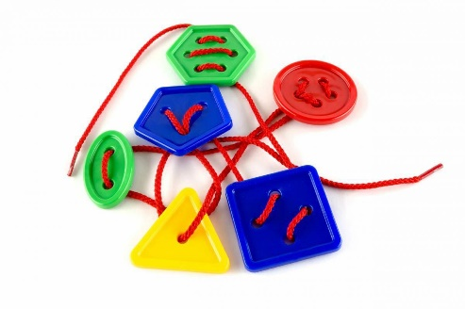

***2. Хорошо формирует мелкую моторику рук нанизывание на леску пуговиц, бусинок, макарон, сушек, бисера и выкладывание фигур, создание картин с помощью этих материалов. Делайте вместе с детьми бусы из рябины, орешков, семян тыквы и огурцов, мелких плодов, скрепок.***

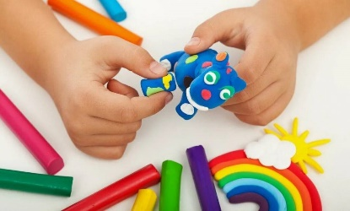***3. Лепка из глины и пластилина, теста. В этом занятии развивается сила кисти и пальцев, обеспечивается смена тонуса мускулатуры рук. Старайтесь использовать мягкий пластилин или глину хорошего качества, и мягкое теплое тесто, так как неокрепшая рука ребенка нуждается в щадящих нагрузках. Зимой прекрасным материалом для лепки становится снег – лепка снежков, снеговиков.***

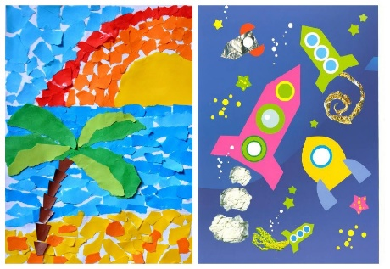 ***4. Изготовление поделок из бумаги, например, выполнение салфеточной аппликации. Путем сминания кусочков бумажной салфетки получаются комочки, которые дети используют для заполнения контура рисунка. Рисование на мятом листе, вырезание ножницами, сминание, разрывание и надрывание, скручивание и другие виды бумажной пластики способствуют формированию координации движений кистей рук и пальчиков.***

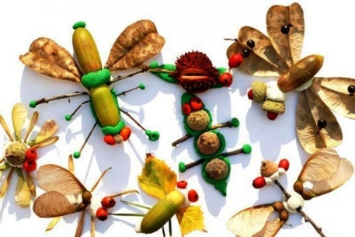***5. Изготавливайте вместе с ребенком поделки из природного материала: желудей, шишек, соломы и других доступных материалов. В качестве дополнительных материалов можно использовать: бумагу различного качества и цвета, фольгу, пластилин, проволоку, нитки, камешки, клей и т.д. Создавайте вместе с ребенком поделки и из бросового материала.***

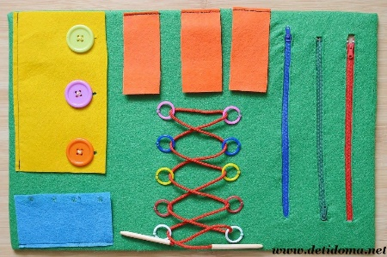 ***6. Застёгивание и расстёгивание пуговиц, кнопок, крючков; завязывание и развязывание лент, шнурков, узелков на верёвке; завинчивание и развенчивание крышек банок и пузырьков; всасывание пипеткой воды; открывание и закрывание дверцы или шкатулки – это хорошая тренировка для пальчиков, совершенствуется ловкость и развивается мелкая моторика рук.***

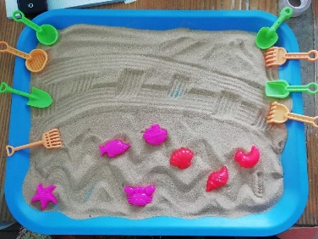***7. Организуйте игры с песком в летнее время на улице, а в зимнее – в домашней песочнице. Дети, сооружая сказочные замки и украшая их мелкими камешками, прилагают при этом силу рук, ловкость пальцев, воображение. Происходит релаксация, гармонизация эмоционально – волевой сферы дошкольника.***

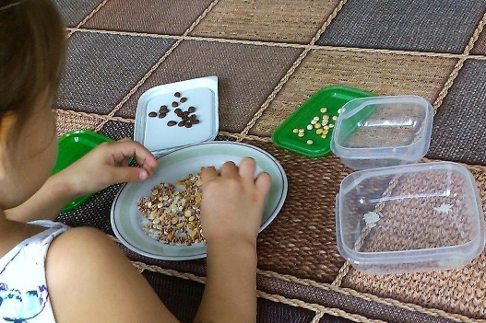

***8. Переборка круп. Насыпьте в небольшое блюдце, например, гороха, гречки и риса и попросите ребёнка перебрать. Для будущих первоклассников это тоже весьма полезное занятие.***

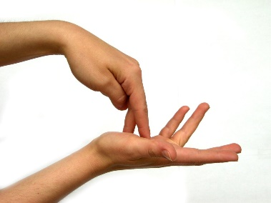***9. «Показ» стихотворения. Пусть ребёнок показывает руками, пальцами всё, о чём говорится в стихотворении. Так веселее, а значит, слова и смысл запомнятся лучше. Такой маленький спектакль поможет вашему ребёнку лучше ориентироваться в пространстве и пользоваться руками.***

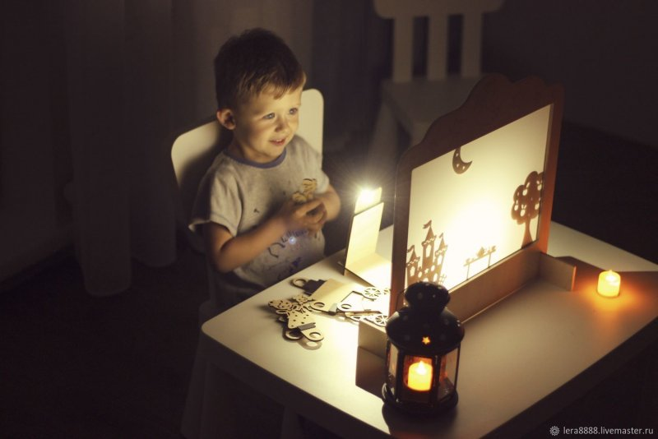***10. Теневой театр. Он является одним из видов работы, который может быть использован для развития мелкой моторики рук. Кроме того, что теневой театр позволяет развивать точные, согласованные движения пальцев и кистей рук, он вызывает и поддерживает у малыша интерес к выполнению упражнений по развитию моторики, позволяет ему более продолжительное время концентрировать внимание, быть усидчивым и активным и т.д.***

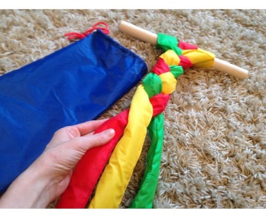

***11. Плетение косичек из ниток, венков из цветов способствует укреплению здоровья ребенка. Его иммунитет также находится на кончиках пальцев.***

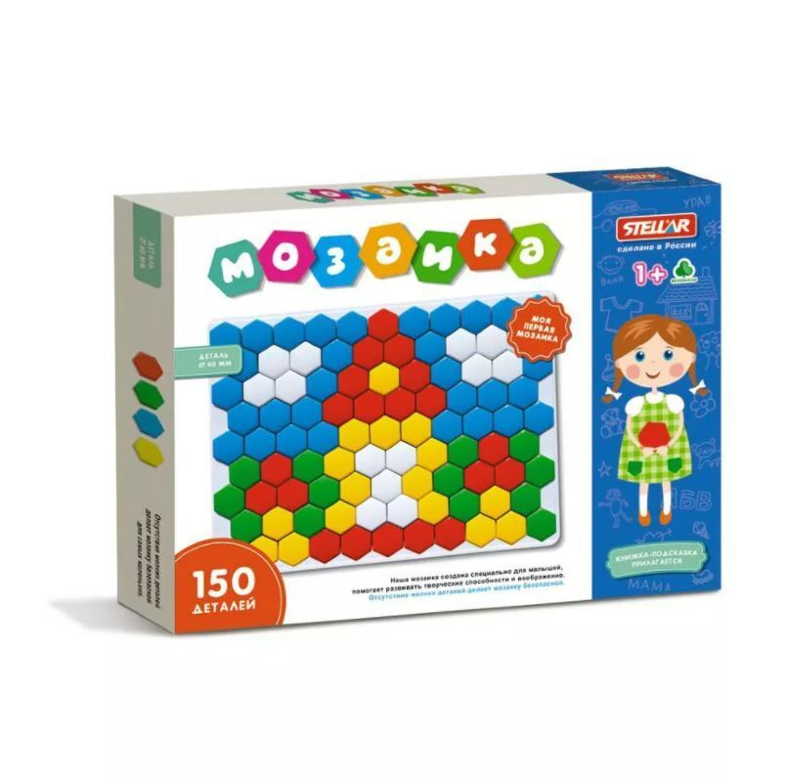***12. Игры в мяч, с кубиками, мозаикой. Все эти упражнения приносят пользу ребёнку: развивают его руки, подготавливая к овладению письмом, формируют у него художественный вкус. Детские физиологи утверждают, что хорошо развитая кисть руки «потянет» за собой развитие интеллекта.***

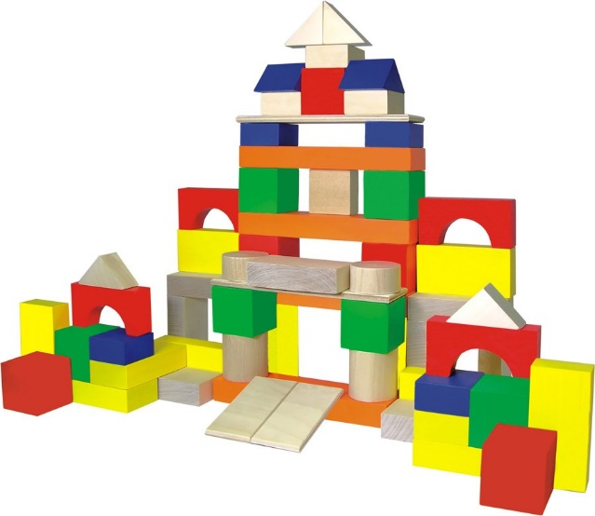***13. Конструирование - дети создают из различных материалов (бумаги, картона, дерева, специальных строительных наборов и конструкторов) разнообразные игровые поделки (игрушки, постройки). В конструировании развивается координация кисти, логическое мышление и пространственное воображение.***

***Работа по развитию движения рук должна проводиться регулярно. Только тогда будет достигнут наибольший эффект от упражнений. Задания должны приносить вашему ребенку радость, не допускайте скуки и переутомления.***

***Уважаемые родители!***

***Не откладывайте развитие мелкой моторики рук малыша на потом.***

***Это действительно очень важно для ребенка!***

***Научите ваших детей всему, что умеете сами!***